視覚障害者に対するパソコン指導者入門講座(宇都宮)を開催

NPO法人 SPANでは、宇都宮大学の協力を得て、6月2日(土)・3日(日)の2日間にわたり、視覚障害者に対するパソコン指導者入門講座を開催しました。
これは、視覚障害者にパソコンの指導をしていただく人材を養成するもので、全国各地で開催している講座を宇都宮市で開催したものです。
会場は、宇都宮大学 本部 峰校舎 教育学部２号館 2F 2202教室。
受講者は16名で、訓練施設や大学など、視覚障害者の教育やリハビリテーションに関わる方が多く参加していました。 また、鹿沼市からの参加が多かったのも特筆すべきでしょう。

講座では、まず視覚障害者についての基本的な事項について学びました。視覚障害者の特性や接し方のほか、ガイド法についても学習しました。
下の写真は、視覚障害者をどのようにガイドするかの実演風景です。

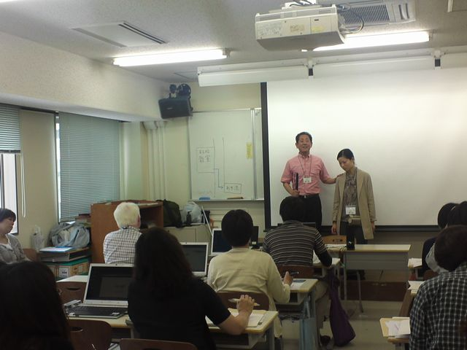

また、キーボードを見ることのできない視覚障害者にどのようにキーの位置を指導していくか、さらには、タッチタイピングの練習方法も取り上げました。
下の写真は、タッチタイピングの指導法についての講義です。

